Chữa đề Library Digitalization Project
Request 1
In-Scope Items

These are the tasks and components that the project will cover:
1. Digitization of fully targeted library Materials:
- Scanning and converting 50,000 physical books and 100,000 research papers into digital formats (PDF, etc.).
- Verification and categorization of digitized content by library staff.
2. Digital Library System Development:
- Building a mobile application with advanced search functionalities.
- Integration of a search engine for efficient content retrieval.
- User authentication (student/faculty login, account management).
- Role-based access control to manage usage rights.
3. Security & Backup Implementation:
- Data encryption, secure storage, and secure user sessions.
- Regular backups and disaster recovery planning.
4. Testing and Quality Assurance:
- Functionality, security, and performance testing.
- User Acceptance Testing (UAT) involving students and faculty.
5. Training and Support:
- Training sessions/materials for library staff and end-users.
- Help desk setup for technical support during deployment.
6. Monitoring and Reporting:
- Usage analytics dashboard.
- Monthly progress reports to stakeholders.

Out-of-Scope Items

These are not included in the project and will be handled separately or at a later stage:
1. Digitization of copyrighted content without legal clearance.
2. Translation of documents into other languages except English and Vietnamese
3. Hardware upgrades or procurement (e.g., scanners, servers).
4. Development of a web platform ( mobile app only is in scope).
5. Integration with external databases or digital libraries
6. Long-term maintenance and support after the 12-month project duration.

Key Deliverables
1. Digital Content Repository
• Fully scanned and categorized 150,000 items (books + papers).
2. Library Management System (LMS) Mobile application
• With search, view, download, authentication, and role management features.
3. System Documentation
• Technical specs, user manuals, admin guides.
4. Security and Backup Infrastructure
• Encryption protocols, backup schedules, recovery plan.
5. Training Materials
• User guides, video tutorials, and support FAQ.
6. Final Project Report
• Summary of achievements, performance metrics, lessons learned.

Request 2
Success criteria
Smart Goal 1: Successfully digitalize and categorize 100% of the targeted library materials 50,000 books and 100,000 research papers within 10 months, ensuring that at least 98% of the scanned content meets quality standards validated by the library staff.
Specific: Focuses on digitizing a defined number of materials.
Measurable: 100% of the targeted library materials; 98% quality threshold.
Achievable: Realistic within 10 months with dedicated resources.
Relevant: Directly supports the project’s core goal of digitalizing content.
Time-bound: Completion within 10 months ( leaving buffer for integration/testing)

Smart Goal 2 : Successfully develop and deploy a fully functional digital library system ,including 3 main features ( search engine, user authentication features, and secure download features ) by the end of month 11
Specific: Focuses on key system features and user testing.
Measurable: 3 main features deployed
Achievable: Feasible with the involvement of an experienced IT company.
Relevant: Directly contributes to delivering the usable digital platform.
Time-bound: Must be completed by the 11th month.

Smart Goal 3 : 50% of students and faculties use the library’s system in the first quarter 2026 (3 months after System go-live).
Specific : Targeting the quantity of student’s usage of the new digital library system.
Measurable : 50% of the student of FPT university ;
Achievable : Reasonable with proper promotion, training, help desk support and ease of access.
Relevant: Directly supports system adoption and engagement.
Time-bound : Must be achieved within Q1 of 2026 (3-month period).

Smart Goal 4 : Achieve at least 90% student satisfaction rate (4.5 stars) after 3 months launching the system in app store
Specific : Focuses on improving satisfaction rating through enhanced user experience.
Measurable : Clear numerical target - above 4.5 stars.
Achievable : This goal is attainable through targeted improvements and feedback loops.
Relevant : Reflects the quality and usefulness of the digital transformation.
Time-bound : Measured in quarterly surveys, after 3 months launching the system.

Request X : Determine at least 10 activities and relevant relationships (FS, SS, SF, FF) among them to complete one of the project deliverables ??
FS Finish to start Task nay finish thi task kia moi start
SS start to start task nay start thi task kia moi start
SF start to finish task nay start thi task kia moi finish
FF finish to finish task nay finish thi task kia moi finish
Deliverable: Project management Plan (Risk, Scope, Schedule, Quality, Resource, Stakeholder, Procurement, Communication, integration, :
Create Cost management plan -> Create time management plan (Start to Start )
Create Resource management plan -> Create procurement management plan (SS)
Create communication management plan -> Create Stakeholder management plan (SS)
Create quality management plan -> Create Risk management plan (SS)
Create Scope management plan -> Create integration management plan (SS)
Deliverable : Codepackage of Module 1 Core feature

Create Business requirement specification -> Create System requirement specification (FS)
Create Architecture design of module 1 -> Create Detail Design of Module 1 (FS)
Create prototype for module 1 -> Review prototype for module 1 with customer (FS)
Implement coding for module 1 -> executing the UT test for module 1 (SS)
Perform integration testing -> Perform System testing (FS)
Deploy in Staging environment -> UAT the module 1 in staging environment (FS)
Request 3 :
BAC 6m.USD
DAC 3 (Months)
After 1 month,
Ev -Earn value 2.3M USD
PV – Plan Value 2.8 M USD
AC – Actual Cost 2.1 M USD

CV Cost variance = EV – AC = 2.3-2.1 = 0.2 M USD >0 -> below the budget
SV Schedule variance = EV – PV = 2.3 – 2.8 = - 0.5 M UST <0 -> behind the schedule
CPI = EV/AC = 2.3/2.1 = 1,1 >1 -> below the budget
SPI = EV / PV = 2.3/2.8 = 0.8 <1 -> -> behind the schedule
There for this project is currently below the budget (good) and behind the schedule(NG)
EAC – Estimate at completion = BAC /CPI = 6/1.1 = 5,5 M. USD
EDAC – Estimate Duration at completion = DAC/SPI = 3/0.8 = 3.8 months to complete the project
Currently the project is behind schedule so I recommend the team to negotiate with customer to reschedule . Add more member to the team to speed up key task . Ask member work overtime or shift to a 6-day work week (as a last resort) .

Request 4

Identifying Key Stakeholders: Three primary stakeholders are: University Administrator,IT Company, Library Staff

To manage these stakeholders effectively, we'll use a Stakeholder Engagement Assessment Matrix and a Stakeholder Power-Interest Grid.

Stakeholder Engagement Assessment Matrix This matrix will help to understand the current and desired engagement levels of stakeholders.
Stakeholder | Unaware | Resistant | Neutral | Supportive | Leading | Strategy to Bridge Gap
University Administrators |  |  |  | Current | Desired | Regular meetings, involve in decision-making
IT Company |  |  |  | C | D | Foster a transparent relationship and communication to ensure technical requirements are met and timelines adhered to.
Library Staff |  | C |  | D |  | User guides, help desk support, Training sessions, feedback loops
Engagement Levels:
- Unaware: Unaware of the project and potential impacts.
- Resistant: Aware of the project and potential impacts and resistant to the change.
- Neutral: Aware of the project yet neither supportive nor resistant.
- Supportive: Aware of the project and potential impacts and supportive to change.
- Leading: Aware of the project and potential impacts and actively engaged in ensuring the project’s success.

Nếu như thi trên eos thì bảng bên trên ghi xuống ntn
Stakeholder 1 University Administrators :
current : Unaware
desired : leading
Strategy to Bridge Gap: Regular meetings, involve in decision-making

Stakeholder Power-Interest Grid. This grid helps to prioritize stakeholders based on their power and interest levels.

High power | University Administrators | IT company - development team
Low Power | suppliers | Students,Library staff
 | Low interest | High interest

- High Power, High Interest (Manage Closely)
- IT company - development team : Critical to project success. Keep them closely involved in decision-making and progress updates.
- Actions: Regular strategic meetings, involve in major decision-making processes, frequent updates on project progress, and solicit feedback on system performance.
- High Power, Low Interest (Keep Satisfied)
- University Administrators: Essential for system success but may have lower interest initially. Keep them satisfied by providing necessary training and regular updates.
- Actions: Provide comprehensive training sessions, create a feedback mechanism for continuous improvement, keep them updated on relevant changes. Add them in major decision-making processes
- Low Power, High Interest (Keep Informed)
  - Students: They are the end-users with high interest in the system’s functionality. Keep them informed through regular communication, user guides, and support channels.
  - Actions: Develop detailed user guides, maintain a responsive help desk, send regular updates on new features or changes.
- Low Power, Low Interest (Monitor)
  - External parties (e.g., IT support staff, suppliers): Keep an eye on them to ensure they are aware of their roles but no need for intensive communication.

EVM :
CV= EV - AC
SV = EV - PV
CPI = EV/AC
SPI = EV/PV
EAC = BAC/CPI
EDAC = DAC/SPI
ETC = EAC - AC

Request 5 👍
Request 5: Communication Plan
Nếu làm trên PEA kẻ bảng ntn

Summary
Stakeholder | Communication | Information | Purpose | Frequency | Method or Format | Responsible | Review By
University Administrators | Project Progress Updates | Project status, milestones, issues | Keep informed about progress | Monthly | Report, face-to-face | Project Manager | Student Affairs Office
 | Decision-Making Meetings | Key decisions, options, recommendations | Engage in critical decisions | Bi-monthly | Meetings, meeting minutes | Project Manager | Steering Committee
Library staff | Training Sessions | System functionalities, guidelines | Equip with system knowledge | Quarterly | Workshops, materials | Training Coordinator | Academic Affairs Office
 | Feedback Mechanism | Feedback channels, summary of actions | Gather and address input | Weekly | Online surveys, summaries | BA | Project Manager
Students | User Guides and Updates | User guides, system updates | Ensure effective system use | Monthly | Documentation, videos | Communication Officer | Sub PM
 | Support Channels | Help desk availability, FAQs | Provide support and issue resolution | Continuous | Email | Dev | Project Manager
This communication plan ensures all key stakeholders receive the necessary information in a timely manner, supporting the successful implementation and ongoing use of the FPT Student Learning Management System.

Nếu làm trên EOS ghi từng mục của bảng trên ntn
1. University Administrators
Communication 1: Project Progress Updates
- Information: Detailed project status, milestones achieved, upcoming tasks, potential issues.
- Purpose: Keep administrators informed about project progress and any obstacles.
- Frequency: Monthly.
- Method or Format: Detailed report, face-to-face meetings.
- Responsible: Project Manager.
- Review By: Project Sponsor.
Communication 2: Decision-Making Meetings
- Information: Key decisions needed, options, and recommendations.
- Purpose: Engage administrators in critical decisions.
- Frequency: As needed (typically bi-monthly).
- Method or Format: In-person meetings, meeting minutes.
- Responsible: Project Manager.
- Review By: Steering Committee.

Bảng tóm tắt tính toán giá trị thu được EVM - Earned Value Management
PHÂN TÍCH GIÁ TRỊ THU ĐƯỢC
Viết tắt | Tên | Định nghĩa | Cách sử dụng | Công thức | Giải thích kết quả
PV  Plan value | Giá trị kế hoạch | Ngân sách được cấp cho công việc theo kế hoạch | Giá trị của công việc kế hoạch được hoàn thành tới một thời điểm, thường là ngày dữ liệu, hoặc hoàn thành dự án.
EV  Earn value | Giá trị thu được | Phần công việc thực hiện được đo lường bằng ngân sách đã bỏ ra cho công việc đó. | Giá trị kế hoặch của tất cả công việc được hoàn thành (thu được) tại một thời điểm, thường là ngày dữ liệu, không nhắc đến chi phí thực tế | EV = tổng giá trị kế hoạch của công việc đã hoàn thành
AC  Actual cost | Chi phí thực tế | Chi phí phát sinh khi thực hiện công việc của một hoạt động trong một khoảng thời gian cụ thể. | Chi phí thực tế của tất cả công việc được hoàn thành tới một thời điểm, thường là ngày dữ liệu
BAC  Budget at completion | Ngân sách khi hoàn thành | Tổng của tất cả ngân sách được thiết lập để thực hiện công việc. | Giá trị của tổng công việc kế hoạch, chi phí cơ sở dự án
DAC | Duration at completion | Số thời gian planning ban đầu để hoàn thành dự án
CV  Cost variance | Chênh lệch chi phí | Số tiền ngân sách thâm hụt hoặc thặng dư tại một thời điểm nhất định, thể hiện bằng chênh lệch giữa giá trị thu được và chi phí thực tế. | Chênh lệch giữa giá trị công việc hoàn thành tới một thời điểm, thường là ngày dữ liệu, và chi phí thực tế tới thời điểm đó. | CV = EV - AC | Dương = Dưới chi phí  = 0 ; Đúng chi phí kế hoạch  Âm = Vượt chi phí kế hoạch
SV  Schedule variance | Chênh lệch tiến độ | Thời gian mà dự án sớm hoặc trễ hơn ngày chuyển giao kế hoạch, tại một điểm thời gian, biểu diễn bằng chênh lệch giữa giá trị thu được và giá trị dự kiến. | Chênh lệch giữa công việc hoàn thành tới một thời điểm, thường là ngày dữ liệu, và công việc kế hoạch cần hoàn thành tới thời điểm đó. | SV = EV - PV | Dương = Sớm tiến độ  = 0 - Đúng tiến độ  Âm = Trễ tiến độ
VAC  Variance at completion | Chênh lệch khi hoàn thành | Dự báo số tiền thâm hụt ngân sách hoặc thặng dư, thể hiện như sự khác biệt giữa ngân sách khi hoàn thành và ước tính khi hoàn thành. | Chi phí chênh lệch ước lượng tại lúc hoàn thành dự án | VAC = BAC – EAC | Dương = Dưới chi phí  Trung bình = Đúng chi phí kế hoạch  Âm = Vượt chi phí kế hoạch
CPI  Cost performance index | Chỉ số hiệu suất chi phí | Một thước đo hiệu quả chi phí của nguồn ngân sách được thể hiện bằng tỷ số giữa giá trị thu được với chi phí thực tế. | CPI là 1.0 có nghĩa là dự án đang theo đúng ngân sách, công việc được thực hiện cho tới hiện tại đúng ngân sách. Các giá trị khác thể hiện tỷ lệ chi phí vượt quá hoặc dưới khoản ngân sách cho công việc kế hoạch | CPI = EV/AC | Lớn hơn 1.0 = Dưới chi phí  Bằng 1.0 = Đúng chi phí kế hoạch  Nhỏ hơn 1.0 = Vượt chi phí kế hoạchÍ‹
SPI  Schedule performance index | Chỉ số hiệu suất tiến độ | Một thước đo hiệu quả tiến độ thể hiện bằng tỷ số giữa giá trị thu được và giá trị kế hoạch. | SPI là 1.0 có nghĩa là dự án đang theo đúng tiến độ, công việc được thực hiện cho tới hiện tại đúng theo kế hoạch. Các giá trị khác thể hiện tỷ lệ chi phí vượt quá hoặc dưới khoản ngân sách cho công việc kế hoạch | SPI = EV/PV | Lớn hơn 1.0 = Sớm hơn tiến độ  Bằng 1.0 = Đúng tiến độ  Nhỏ hơn 1.0 = Trễ tiến độ
EAC  Estimation at completion | Ước lượng chi phí thực tế khi hoàn thành | Tổng chi phí dự kiến để ​​hoàn thành toàn bộ các công việc được thể hiện bằng tổng các chi phí thực tế tính đến thời điểm hiện tại và và ước tính đến khi hoàn thành. | Nếu CPI là không đổi trong thời gian còn lại của dự án, EAC được tính bằng (1): | (1) EAC = BAC/CPI  Budget at completion
EDAC  Estimate duration to complete | Ước lượng tổng thời gian thực tế để hoàn thành |  |  | EDAC = DAC/SPI  Duration at completion
ETC  Estimate to complete | Ước lượng tới khi hoàn thành | Chi phí dự tính để hoàn thành các công việc còn lại của dự án. | Giả sử công việc đang theo kế hoạch, chi phí để hoàn thành công việc còn lại được tính bằng:  Ước lượng lại công việc còn lại từ dưới lên. | ETC = EAC – AC  ETC = Reestimate

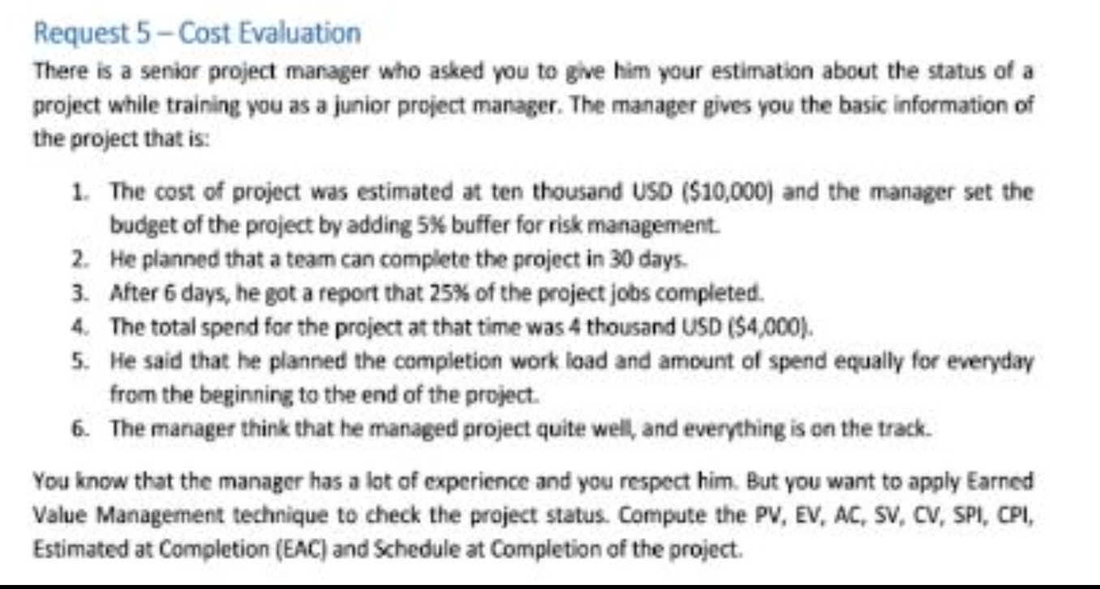
Your project is schedule for 30 days
BAC = Total planned budget = 10000+10000*5%=10500$
DAC = 30 days
After six days out of 30 days
Planned Value (PV) =6 * 10500/30 = $2,100 10500/30 = 350
Actual cost (AC) = $4000
Earned Value (EV) = BAC *25% =2625$
Cost Variance (CV) =EV -AC =2625-4000 = -1375 <0
The project after 6 days is exceeding the planned cost - over budget
Schedule Variance (SV) = EV - PV = 2625 - 2100 = 525 >0
=> The project after 6 days is ahead of schedule
Schedule Performance Index (SPI) = EV/PV = 2625/2100 =1.25 >1
Cost Performance Index (CPI) = EV/AC = 2625/4000 = 0.656 <1
Therefore the project is over budget, but ahead of schedule
Estimate Budget at Completion (EAC) = BAC/CPI = 10500/0.656=16000
Variance at completion (VAC) = BAC-EAC = 10500-16000 = -5500
Estimate Schedule to complete project =
EDAC = DAC / SPI = 30 / 1.25 = 24 days.

Currently the project is over the budget , so my recommendation is that we have to negotiate with customer to cut down on project scope

Over the budget , on the budget , under the budget
Ahead of schedule , on the schedule , behind the schedule

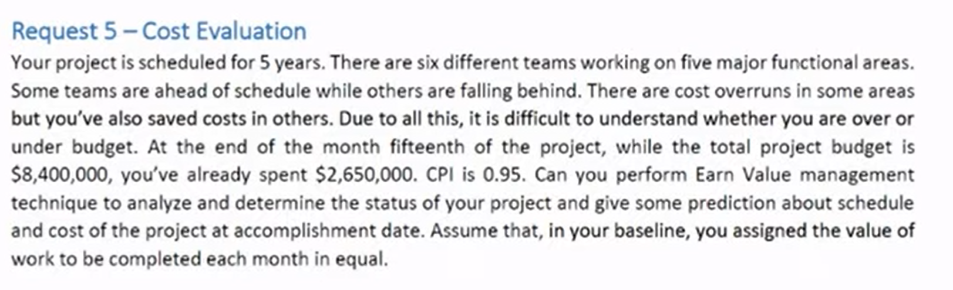
Duration At Completion DAC = 60 months
Budget at completion BAC = 8400000
Planned value PV = 8400000/60x15 = 2100000
AC actual cost =2650000
After fifteen months :
Cost performance index CPI = EV/AC => EV = AC x CPI = 2517500
Earned value 2517500
Estimate at completion EAC = BAC/CPI = 8842000
Schedule performance index = EV / PV = 1,2
Estimate duration at completion EDAC = DAC/SPI = 50
SPI > 1 -> ahead of schedule
CPI <1 -> over budget
Recommendation Negotiate with the customer to move some part to the next phase. Temporarily assign higher-performing team members to speed up delivery.

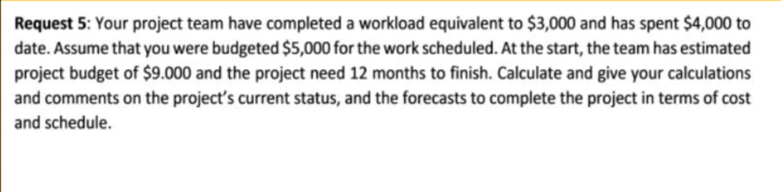

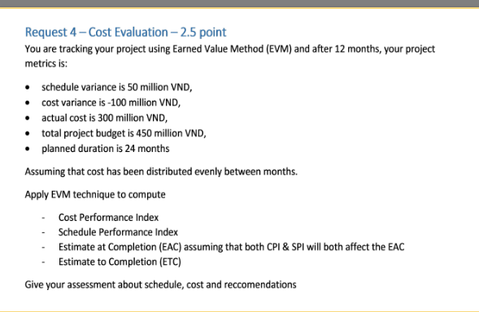

Request 4 EVM
PV của thời điểm hiện tại bằng BAC / DAC x thời gian hiện tại
CV= EV - AC
SV = EV - PV
CPI = EV/AC
SPI = EV/PV
EAC = BAC/CPI
EDAC = DAC/SPI
ETC = EAC - AC
- EAC = AC + ETC: This formula is the most generic and is often used when BAC is estimated from inaccurate or erroneous data. In this case, the EAC represents the sum of Actual Cost (AC) and Estimate to Completion (ETC).
- EAC = BAC / CPI: This is the most recommended calculation when the project is in progress without interference. To check the EAC, divide the BAC by the Cost Performance Index (CPI).
- EAC = AC + （BAC – EV ）/ CPI x SPI: This is the formula used when schedule delays and expenses increase. In this case, it’s necessary to add the Schedule Performance Index (SPI) and the Earned Value (EV) to the equation.
- EAC = AC + (BAC – EV) This formula is used when unforeseen events are overcome, and it’s believed that new interference will not occur until the end of the project.
From the project metric , we have :
SV = 50000000 (VND)
CV = -100000000 (VND)
AC = 300000000 (VND)
BAC = 450000000 (VND)
DAC = 24 (month)

Apply the EVM
CV= EV - AC
=> EV (Earn Value ) = CV + AC = - 100000000 + 300000000 = 200000000
=> CPI ( cost performance index)= EV/AC = 200000000/300000000 = 0.67 (<1)
So this project is currently over budget
=> PV(Plan value) = 450/24 x 12 = 225000000
=> SPI = EV/PV = 200000000/225000000 = 0.89
So this project is currently below the schedule
EAC (estimate at completion) when both CPI and SPI affect the project is
EAC (Estimate at completion) = AC + (BAC – EV) / (CPI x SPI) = 300000000 + (450000000 - 200000000)/0.67x0.89 = 716 666 666 (VND)
ETC ( Estimate to complete) = EAC - AC =716666666-300000000= 416000000 (VND)

